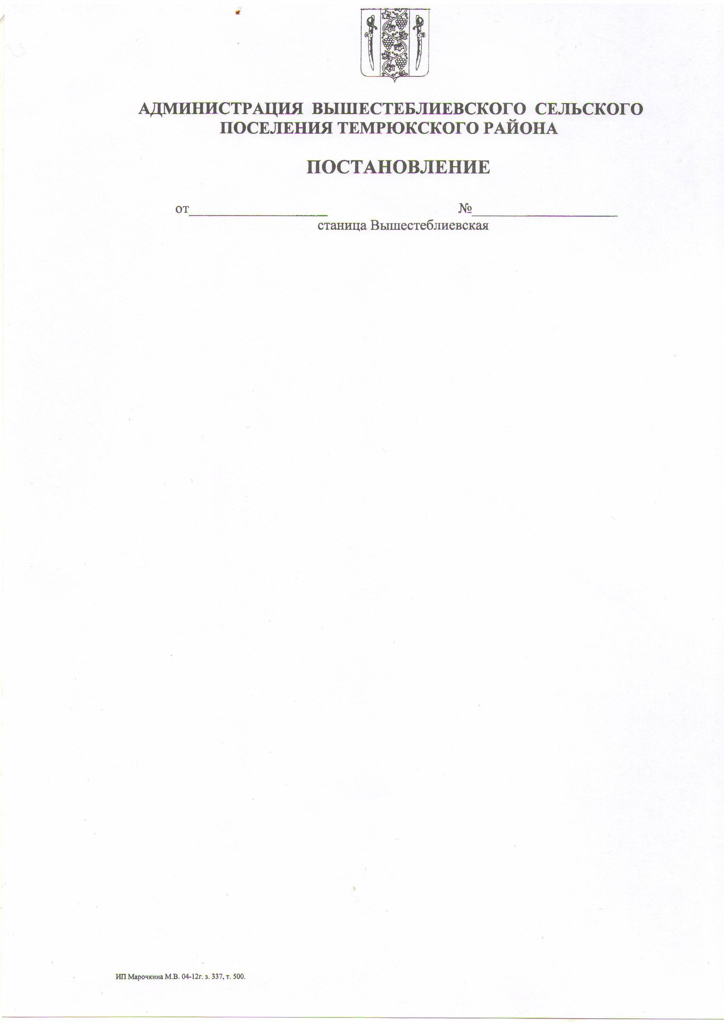

**АДМИНИСТРАЦИЯ ВЫШЕСТЕБЛИЕВСКОГО**

**СЕЛЬСКОГО ПОСЕЛЕНИЯ ТЕМРЮКСКОГО РАЙОНА**

**ПОСТАНОВЛЕНИЕ**

от 16.05.2025 г. № 98

станица Вышестеблиевская

**О внесении изменений в постановление администрации Вышестеблиевского сельского поселения Темрюкского района от 30 октября 2024 года № 258 «Об утверждении муниципальной программы Вышестеблиевского сельского поселения Темрюкского района**

**«Молодежь»**

В соответствии со статьей 179 Бюджетного кодекса Российской Федерации, постановлением администрации Вышестеблиевского сельского поселения Темрюкского района от 30 июля 2024 года № 168 «Об утверждении Порядка принятия решения о разработке, формировании, реализации и оценке эффективности реализации муниципальных программ Вышестеблиевского сельского поселения Темрюкского района», в связи с изменениями целевых показателей и объемов финансирования муниципальной программы «Молодежь»п о с т а н о в л я ю:

1. Внести в постановление администрации Вышестеблиевского сельского поселения Темрюкского района от 30 октября 2024 года № 258 **«**Об утверждении муниципальной программы Вышестеблиевского сельского поселения Темрюкского района «Молодежь»следующие изменения:

1.1. приложение к постановлению изложить в новой редакции (приложение № 1);

1.2. приложение № 3 к постановлению изложить в новой редакции (приложение № 2).

2. Считать утратившим силу постановление администрации Вышестеблиевского сельского поселения Темрюкского района от 13 марта 2025 года № 60 «О внесении изменений в постановление администрации Вышестеблиевского сельского поселения Темрюкского района от 30 октября 2024 года № 258 «Об утверждении муниципальной программы Вышестеблиевского сельского поселения Темрюкского района «Молодежь».

3. Общему отделу администрации Вышестеблиевского сельского поселения Темрюкского района настоящее постановление обнародовать и разместить на официальном сайте администрации Вышестеблиевского сельского поселения Темрюкского района.

4. Контроль за выполнением постановления возложить на директора муниципального бюджетного учреждения культуры «Вышестеблиевская централизованная клубная система» Вышестеблиевского сельского поселения Темрюкского района Э.В. Журавлеву.

5. Постановление **«**О внесении изменений в постановление администрации Вышестеблиевского сельского поселения Темрюкского района от 30 октября 2024 года № 258 «Об утверждении муниципальной программы Вышестеблиевского сельского поселения Темрюкского района «Молодежь»

вступает в силу на следующий день после его официального обнародования.

Глава Вышестеблиевского сельского

поселения Темрюкского района Д.В.Колмык